**Grúa portuaria**

Esta grúa portuaria es una reproducción con piezas Stemfie ([www.stemfie.org](http://www.stemfie.org)) . Permite ser una herramienta de habilidad de montaje y programación de control, la estructura está formada por una torre base que da altura, la pluma articulada y contrapeso.

Los tornillos son piezas que actualmente no se usan en los montajes comerciales, se unen las piezas a base de ensamblajes fáciles, pero a la vez pierden la oportunidad de coger una habilidad manual y destreza para colocar los mismos y girar las tuercas.

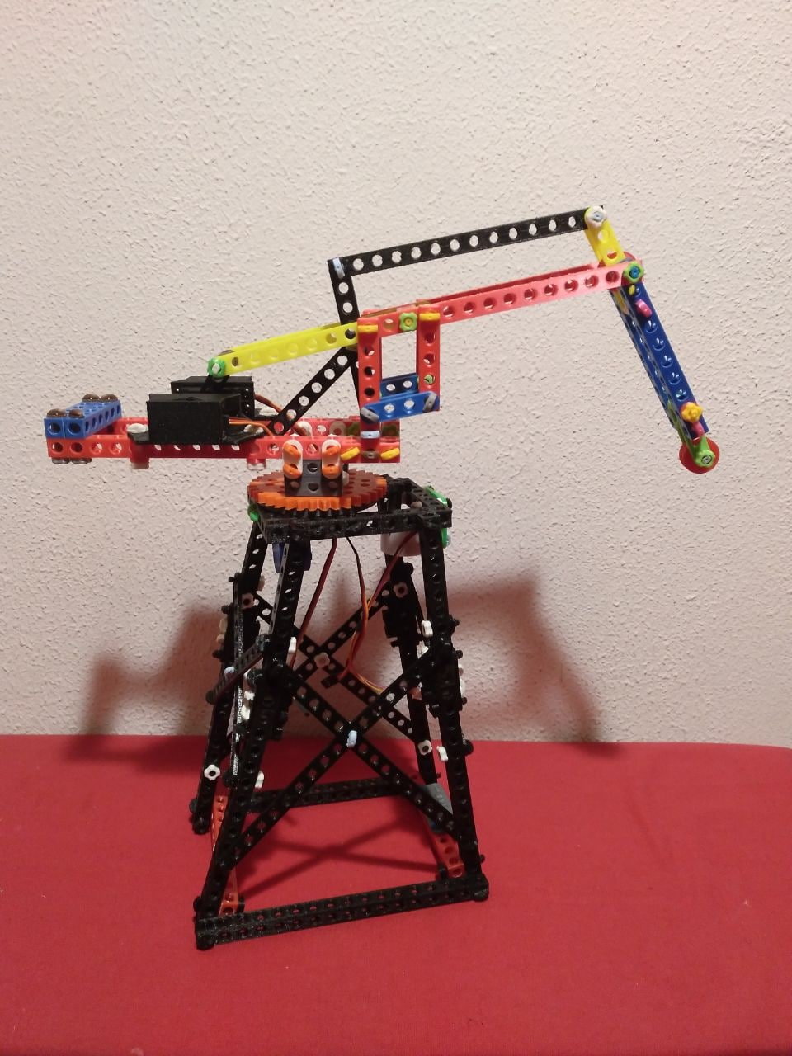

El control está formado por dos servomotores de potencia para el movimiento de la pluma articulada, un motor paso a paso para el giro de la pluma 360 grados y otro para el tambor de recogida de cuerda.

Estos motores están controlados por una placa Arduino Uno o Steamakers ESP32 y manipulados mediante dos joysticks, una luz de color para indicar movimiento de la misma y otro acústico.

Alternativamente podrá controlarse mediante una aplicación de teléfono móvil por Bluetooth.

**Montaje**

**Estructura Base**

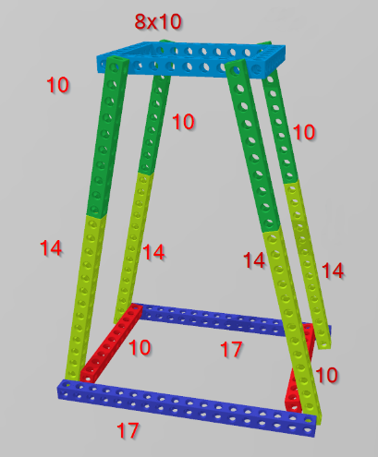La estructura contendrá además la alimentación, la unidad de control y los motores paso a paso. En la parte superior de esta estructura se alojará la plataforma giratoria que permite un giro de 360 grados y sustentar la pluma articulada.

2 Beam17 4 ScrewBU02.00 4 Nuts

4 Beam14 4 ScrewBU02.00 4 Nuts

6 Beam10 4 ScrewBU02.00 4 Nuts

1 Base8x10

16 Brace4 16 ScrewBU01.50 16 Nuts

4 Brace18 2 ScrewBU00.50 8 ScrewBU01.25 10 Nuts

4 Brace13 2 ScrewBU00.50 8 ScrewBU01.25 10 Nuts

4 ScrewBU02.00 4 Nuts

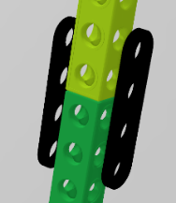 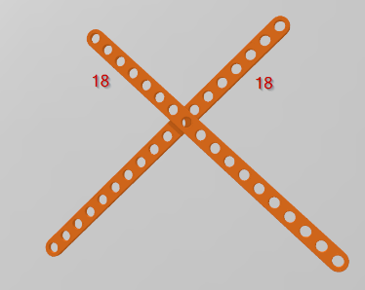 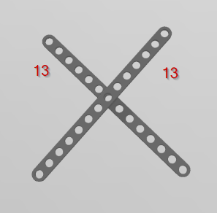

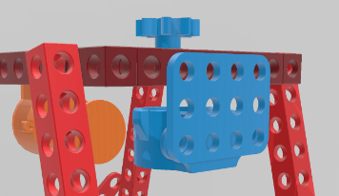**Motores paso a paso**

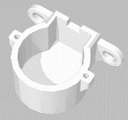*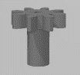Motor Plataforma*

1 28BYJ-48_2H_Stemfie Gear28BYJ-48_130mm

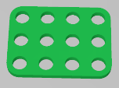1 STR_STD_BRM-4x3 2 ScrewBU01.50 2 Nuts 2 Washer2.5mm

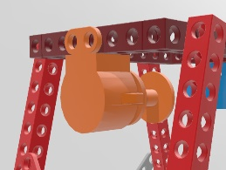

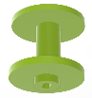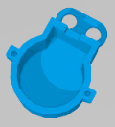*Motor polea*

28BYJ-48_4H_Stemfie 1 Spool28BYJ-48 2 ScrewBU01.25 2 Nuts

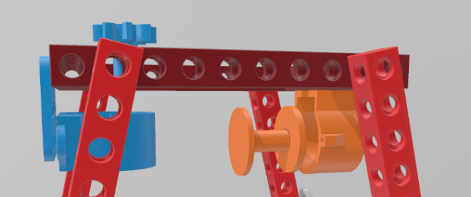

**Plataforma giratoria**

Esta plataforma permite girar la pluma articulada de 360 grados, se fija en la estructura base y permite ser desmontada en bloque fácilmente junto con la pluma articulada para su transporte. La pieza amarilla se debe pegar al disco azul claro para asegurar que pueda girar el engranaje azul oscuro con toda libertad y no se desmonte. Los bloques se insertan en el disco y en el engranaje, servirán para asentarse a la base8x10 y la pluma articulada.

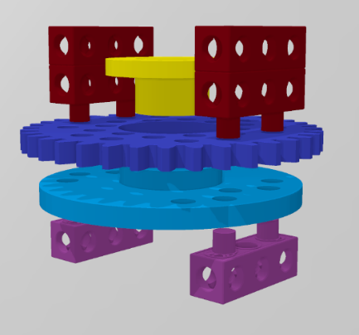

2 BlocGrua3x2

1 TapEngranatgeGrua

1 EngranatgeGrua

1 DiscEngranatge

2 BlocGrua3x1

Son piezas diseñadas especialmente para este montaje, pero cumplen con las distancias Stemfie.

**Pluma articulada y contrapeso**

La pluma de la grúa es del tipo articulada y la zona de contrapeso contiene los dos servomotores para los movimientos de la pluma.

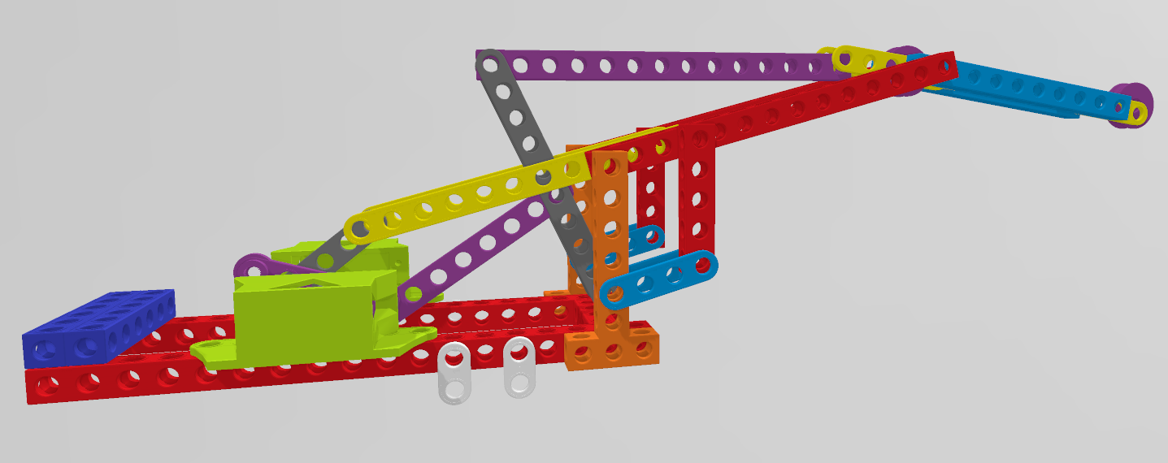

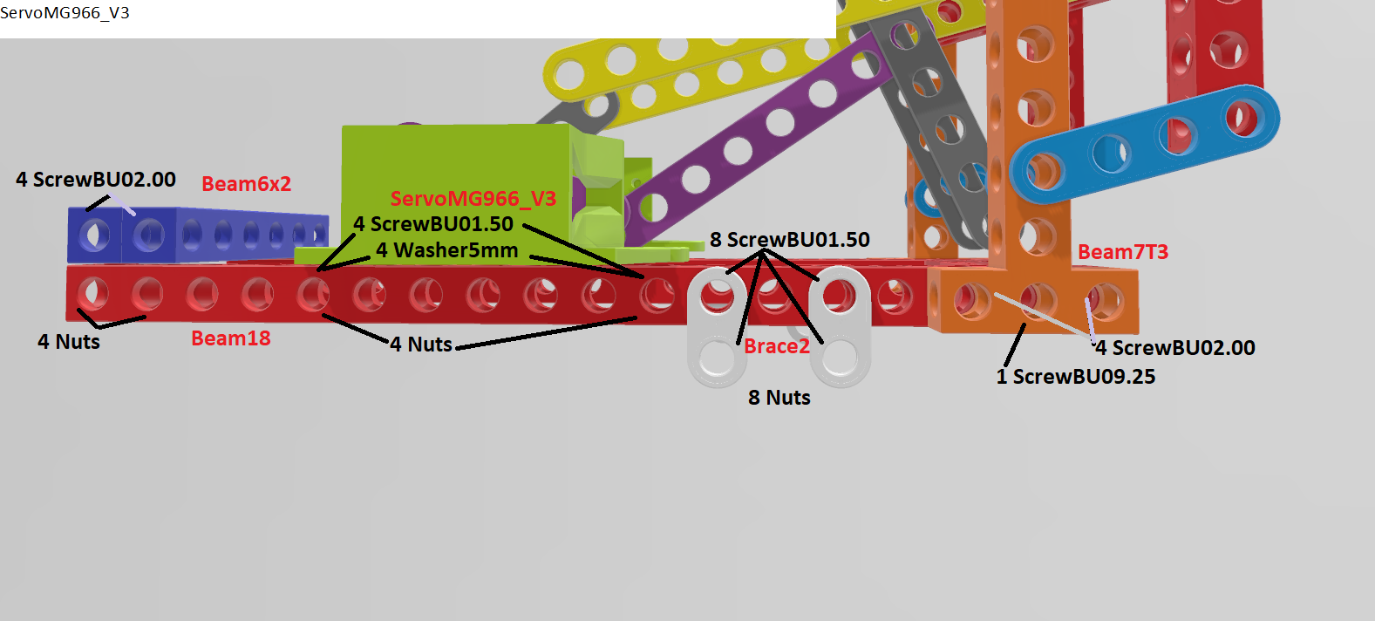

1 Beam6x2 4 ScrewBU02.00 4 Nuts 2 Beam18

2 ServoMG966_V3_x2 4 ScrewBU01.50 4 Washer5mm 4 Nuts

8 Brace2 8 ScrewBU01.50 8 Nuts

2 Beam7T3 4 ScrewBU02.00 1 ScrewBU09.25_x1 5 Nuts

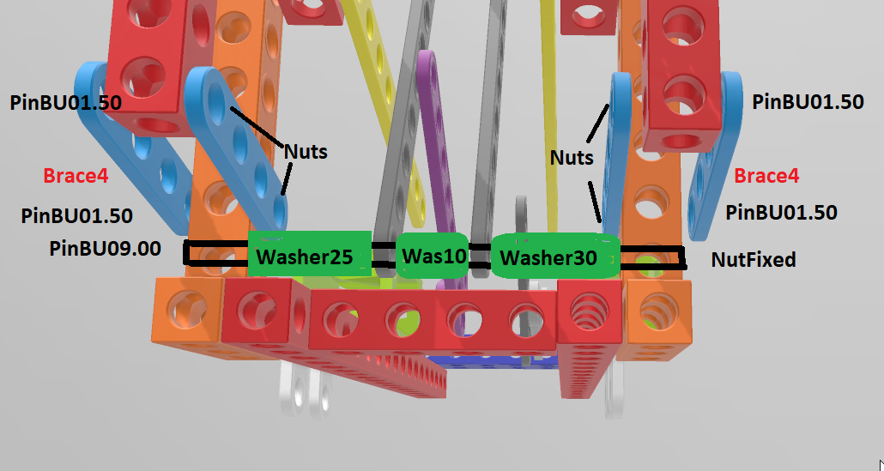

1 PinBU09.00 1 Washer25mm 1 Washer10mm 1 Washer30mm 1 NutFixed

4 Brace4 4 PinBU01.50 4 NutFixed

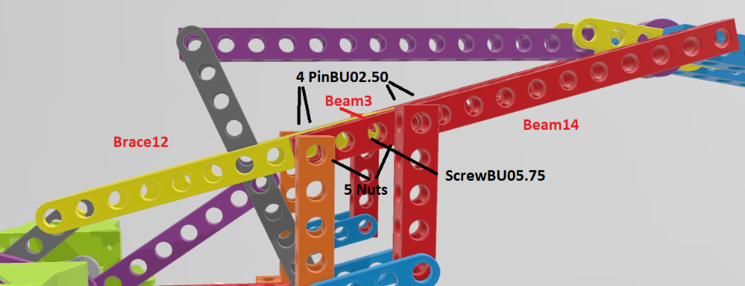

2 Beam14 4 PinBU02.50 4 NutFixed

2 Brace12 1 Beam3 1 ScrewBU05.75 5 Nuts

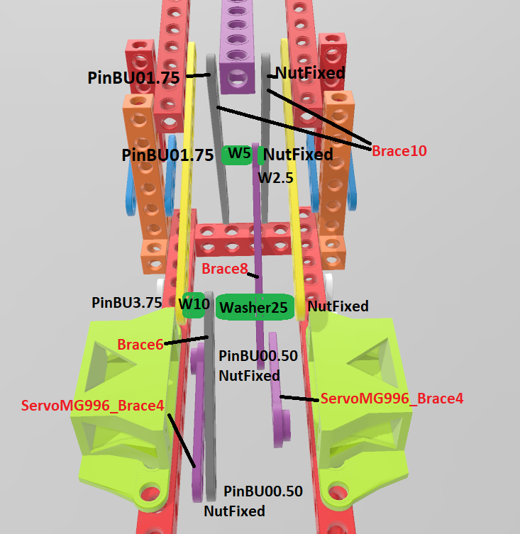

1 PinBU01.75 1 NutFixed 2 Brace10

1 PinBU01.75 1 Washer5mm 1 Brace8 1Washer2.5mm 1 NutFixed

1 PinBU03.75 1 Washer10mm 1 Brace6 1 Washer25mm 1 NutFixed

2 ServoMG996_Brace4 2 PinBU00.50 2 NutFixed

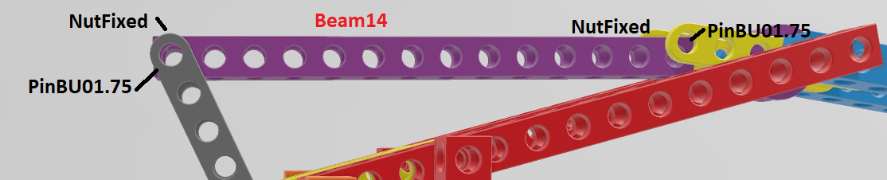

1 Beam14 2 PinBU01.75 2 NutFixed

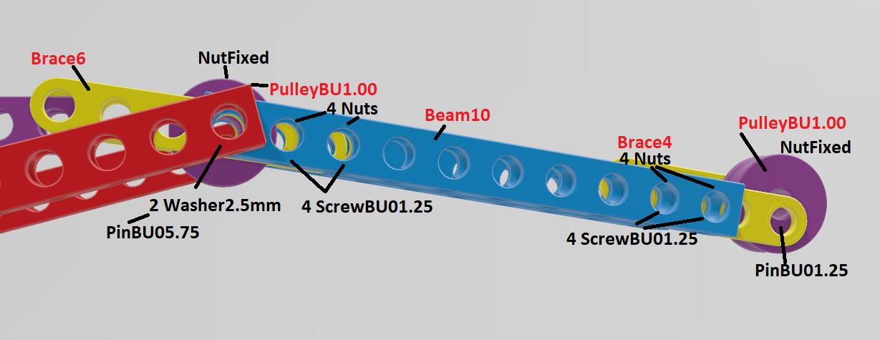

2 Beam10 1 PinBU05.75 1 Washer2-5mm 1 PulleyBU1.00 2 Washer2.5mm 1 NutFixed

2 Brace6 4 ScrewBU01.25 4 Nuts

2 Brace4 4 ScrewBU01.25 4 Nuts 1 PulleyBU1.00 PinBU01.25 1 NutFixed

<https://www.bigrentz.com/blog/what-is-a-crane-boom>

<https://www.bigrentz.com/blog/types-of-cranes>

<https://www.curioushistory.com/history-of-the-crane-from-inventions-to-improvements/>

Port crane

**Partes de una grúa**

Seguidamente se detallan las diferentes partes de una grúa torre.

La pluma  
Está conformada por estructuras metálicas trianguladas. Gracias a sus carriles, la grúa tiene capacidad para girar y desplazarse.

Los contrapesos  
Son bloques de hormigón que se colocan en la contrapluma para disminuir la carga o el esfuerzo generado por la pluma.

La contrapluma  
Donde se colocan los contrapesos para contrarrestar la carga. Al igual que la pluma, la contrapluma se encuentra también unida a la torre, pero, en este caso, mediante una celosía.

Los tirantes  
Aguantan tanto la contrapluma como la pluma, y pueden ser de cable o de acero.

El portapluma  
También conocido como castillete, realiza funciones de anclaje. Además de fijar los tensores, incluye escaleras y barandillas para permitir el paso de los operarios.

La plataforma giratoria  
Está situada en la parte alta de la torre, y alberga tanto la pluma como la contrapluma. Gracias a la unión de todos estos elementos, la grúa puede girar hasta 360º. En ocasiones, la cabina de control puede estar ubicada en esta plataforma.

La torre  
Bajo la plataforma giratoria y todos sus accesorios se encuentra la torre, formada por módulos. Este hecho hace posible ajustar la altura de la grúa en función de las necesidades.

El lastre  
Gracias al lastre la grúa se mantiene en pie, a pesar de su propio peso, del de la carga y de la intensidad del viento mientras se realicen los trabajos. Suele estar formado por una zapata o por bloques de hormigón situados en la base de la grúa.

El carro de pluma  
Este elemento se mueve a lo largo de la pluma por medio de un sistema de raíles, y su altura se ajusta gracias a las poleas.

Las poleas  
Sin ellas no sería posible realizar los movimientos de elevación ni de traslación. Existen básicamente cuatro tipos de poleas: laminadas, de acero soldado, de acero moldeado y de fundición nodular.

El tambor  
En el tambor se recogen los cables para desplazar las cargas y el carro. Los más usados son los tambores de una capa, aunque también existen modelos de varias.

El gancho  
Es un elemento clave, pues sirve para sujetar la carga. Su escrupuloso y seguro diseño será clave para evitar que se produzcan choques que puedan derivar en accidentes.

Los motores  
Según cuáles sean los movimientos que pueda ejecutar la grúa, esta dispondrá de más o menos motores. Normalmente, los que se utilizan son motores eléctricos trifásicos.

Los frenos  
Son imprescindibles para limitar el movimiento, sea del tipo que sea. Existen diferentes clases de frenos: cónicos, de mordazas y de cinta.